Poláci otevřou nemocnici na Národním stadionu, zdravotní systém už nestíhá

19. října 2020 11:30
Polsko se chystá otevřít dočasnou nemocnici pro pacienty s onemocněním covid-19 na Národním stadionu ve Varšavě. Země tak reaguje na nárůst počtu lidí s koronavirem a obavy z přetížení zdravotnického systému. V prostorách stadionu bude 500 lůžek, první by měla být k dispozici už tento týden.
Polské nemocnice nestíhají, otevřou se proto dočasné | (0:56) | video: Reuters
„Premiér (Mateusz Morawiecki) v sobotu nařídil začít připravovat první dočasnou nemocnici, která bude na Národním stadionu,“ uvedl šéf kanceláře polského předsedy vlády Michal Dworczyk.
List Rzeczpospolita píše, že Dworczyk nechtěl provizorní zdravotnické zařízení nazývat polní nemocnicí, protože ty se podle něj budují spíše z kontejnerů nebo stanů a jsou spojené s armádou.
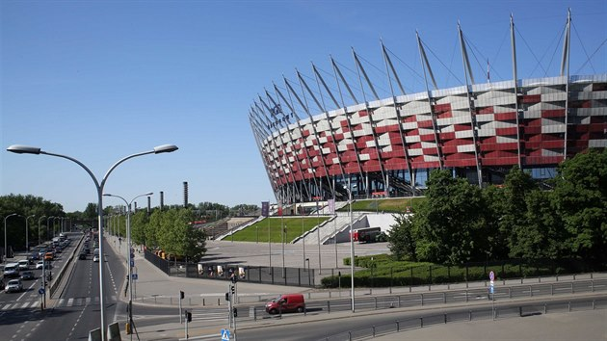
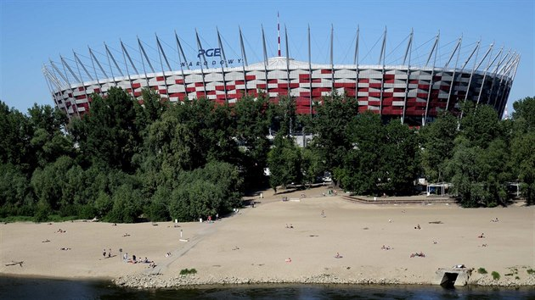

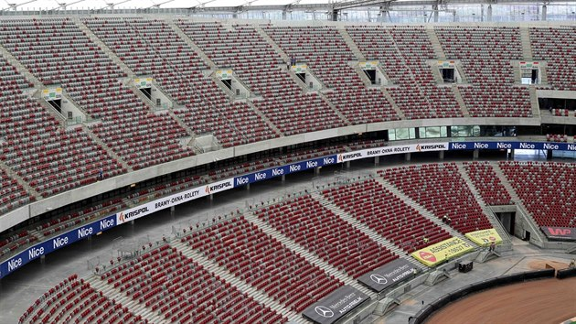
5 fotografií

Dočasná nemocnice vznikne v konferenčních místnostech stadionu a bude v ní pět set lůžek pro pacienty s covidem-19, s možností rozšířit kapacity až na tisíc nemocničních postelí, oznámila v pondělí agentura Reuters.
Polští lékaři v poslední době hlásí nedostatek personálu, lůžek i zdravotnického vybavení, upozorňuje agentura Reuters. Dworczyk je přesto podle Rzeczpospolity přesvědčen, že se podaří najít do nemocnice potřebný personál. Další dočasné nemocnice by mohly vzniknout i v jiných polských regionech.
V Polsku v poslední době rychle rostou počty nakažených koronavirem a země zpřísnila opatření s cílem omezit šíření nákazy. Vláda vyzvala obyvatele, aby zůstali doma, nařídila uzavření tělocvičen či bazénů, omezila otevírací dobu restaurací a studenty středních a vysokých škol poslala na distanční výuku.
Podle americké Univerzity Johnse Hopkinse (JHU) zaznamenalo Polsko, kde žije zhruba 38 milionů obyvatel, od začátku pandemie 175 766 potvrzených případů koronaviru. S nemocí covid-19 tam zemřelo 3 573 lidí.
Autoři: ČTK, iDNES.cz
Zdroj: https://www.idnes.cz/zpravy/zahranicni/polsko-stadion-varsava-koronavirus-nemocnice.A201019_103848_zahranicni_kha

